Техническое задание на доработку приложения Меддок
Создание новой роли в приложении – Администратор

1.Создание новой роли «Администратор» в приложении Меддок
Новую роль Администратор можно создать на основе роли Врач.

1.1 Главное меню
- Чаты
- Контакты
- Оплаты
- Выйти

1.2 Раздел Чаты
У Администратора может быть только один чат с одним и тем же пациентом и только один чат с одним и тем же врачом.

1.2.1 В общем списке чатов три подраздела, расположенные по горизонтали – Пациенты, Врачи, Архив.
При удалении чата с врачом или пациентом, чат попадает в подраздел Архив.
При запуске приложения сразу открывать «раздел Чаты/ подраздел Пациенты»:
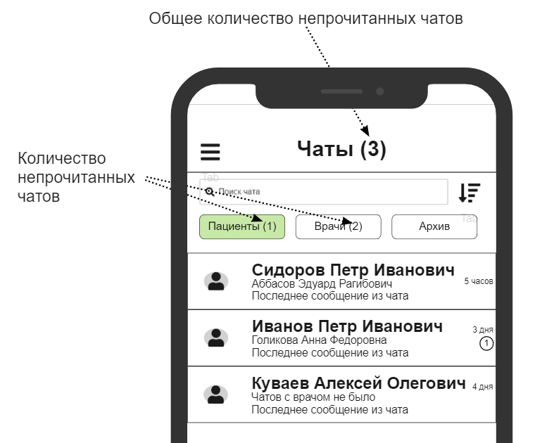
Обратить внимание, что индикатор количества чатов меняет свой алгоритм показа. См.рисунок выше.
В строках с описанием пациента показывать:
- Первая строка – ФИО пациента
- Вторая строка – ФИО врача, с которым был последний чат. Если у пациента еще не было чатов с врачами, то показывать «Чатов с врачами не было».
- Третья строка – Последнее сообщение из чата с администратором. Если чатов еще не было, то пусто.
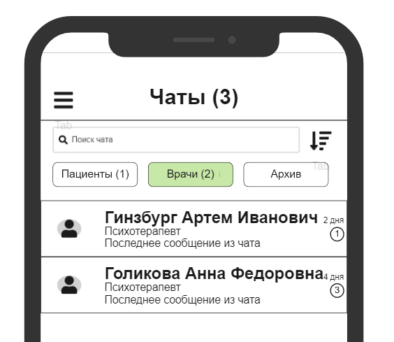
В строках с описанием врача показывать ту же информацию, как и для пациента:
- Первая строка – ФИО врача
- Вторая строка – Специализация врача
- Третья строка – Последнее сообщение из чата с администратором
При большом количестве чатов нужно обеспечить постепенную подгрузку списка чатов, во избежание тормозов приложения.

1.2.2 Отображение профилей Пациента и Врача под ролью Администратор
Профиль Пациента:
Полностью как под ролью Врач. Только убрать кнопку «Видеочат».
Профиль Врача:
Не показывать Администратору кнопку «Видеочат» и раздел «Обращения». Добавить в шапке профиля после строки со специализацией строку Звание, которое берется из карточки врача.
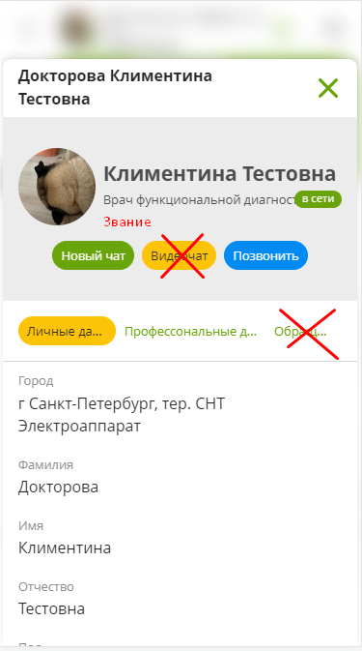
По кнопке «Позвонить» должен быть привязан телефонный номер врача. В роли Пациент по этой кнопке находится общий телефон клиники.

1.2.3 Чат под ролью Администратора
Чат с пациентом:
За основу взять чат под ролью Врача, но нужно скрыть несколько элементов:
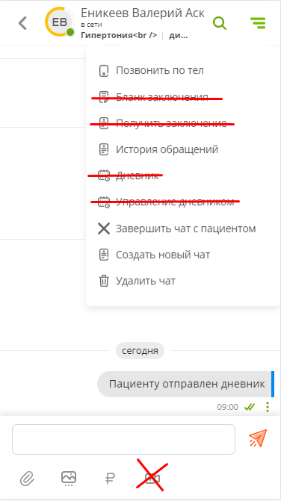
Для пункта меню «Позвонить по тел» подставлять телефон пациента. История обращений открывается как под ролью Врача.
Иконка рубля под панелью чата остается. Администратор будет выставлять счета пациенту также, как врач, и пока по тем же тарифам. Надо бы скрыть тарифы, по которым не должен работать администратор.

В меню добавить пункт Файлы (Медкарта).

Чат с врачом
За основу можно взять чат под ролью Пациента, но нужно скрыть пункт меню:
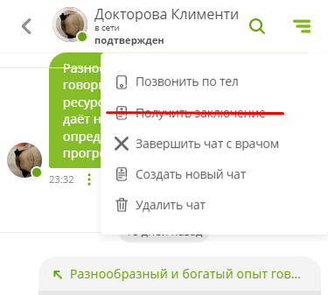
Для пункта меню «Позвонить по тел» подставлять телефон врача.

1.2.4 Кнопка «Создать новый чат» под ролью Администратора (в следующей версии )
Имеется в виду кнопка из общего списка чатов:
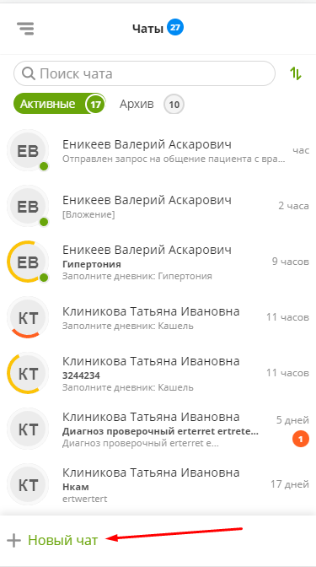

Базовый функционал работы кнопки можно взять под ролью Врач. После нажатия появляется экран:
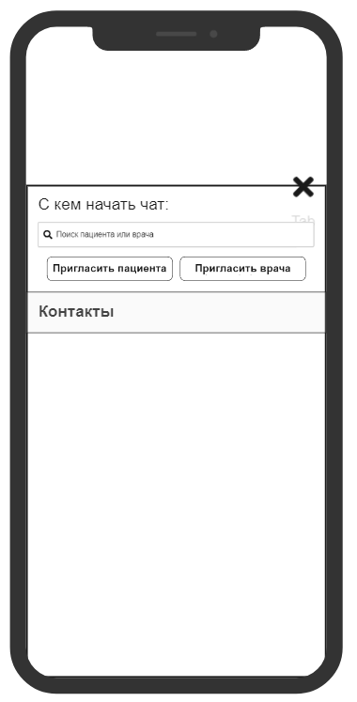
При открытии экрана не показывать сразу список пациентов и врачей, т.к. приложение будет тормозить при большом количестве контактов. Список контактов должен появиться по результату поиска по параметрам:
- ФИО пациента
- ФИО врача
- Дата рождения пациента
- Город/Населенный пункт пациента
- Специальность врача
- Звание врача
Отображение контактов описано в п.1.3.1

В зависимости от выбора кнопки – «Пригласить пациента» или «Пригласить врача» показывать следующее соответствующее окно:
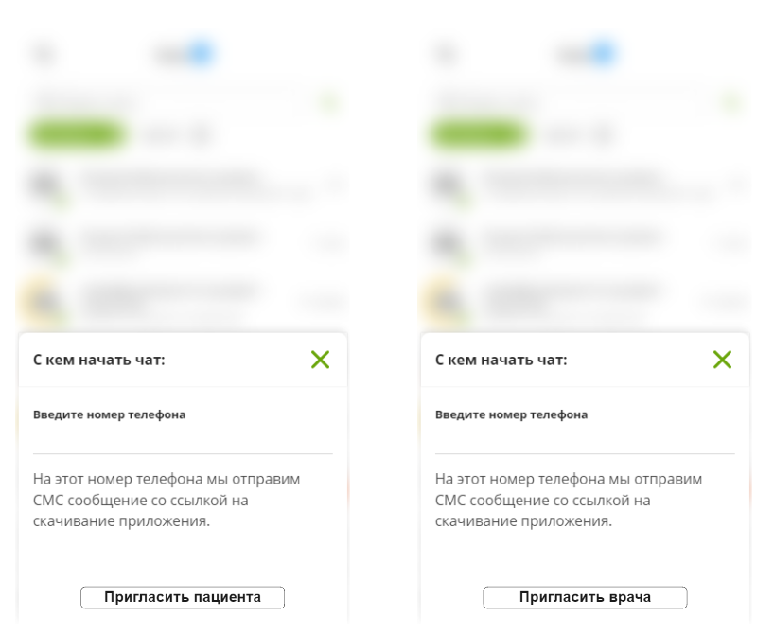
По нажатию на кнопку приглашения пациенту или врачу отправляется SMS-ка. Текст SMS разный для врача и пациента.

1.3 Раздел Контакты
Администратору доступны все пациенты и врачи клиники.

1.3.1 Отображение пациента и врача в списке контактов:
Пациент:

- Первая строка – ФИО пациента
- Вторая строка – Город пациента, если нет, то Населенный пункт
- Третья строка – Дата рождения пациента
Врач:

В строках с описанием врача показывать:
- Первая строка – ФИО врача
- Вторая строка – Специальность врача
- Третья строка – Звание врача

1.3.2 Вариант 1 (Гибрид со 2 вариантом)
В разделе будет только строка поиска. По результатам поиска будут отображаться и пациенты, и врачи. Поиск будет проходить по:
- ФИО пациента
- ФИО врача
- Дата рождения пациента
- Город/Населенный пункт пациента
- Специальность врача
- Звание врача
Пример:
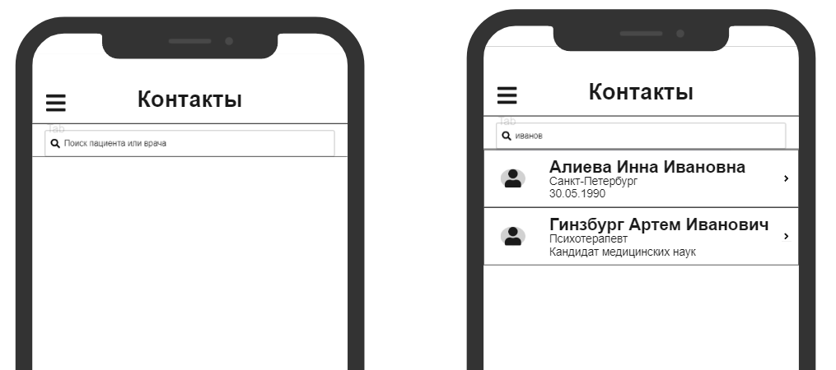

1.3.3 Вариант 2
В разделе должны быть два подраздела – Пациенты и Врачи. При открытии раздела Контакты сразу раскрывать подраздел Пациенты с сортировкой по алфавиту:
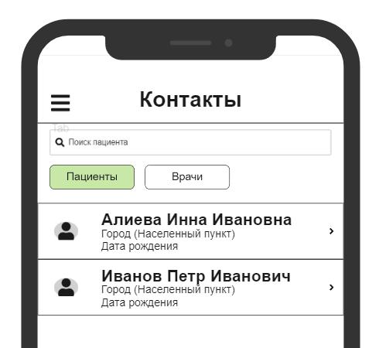
При открытии подраздела Врачи показывать список специализаций. Наверху списка показывать «Все врачи». После выбора специализации показывать список врачей по выбранной специализации.
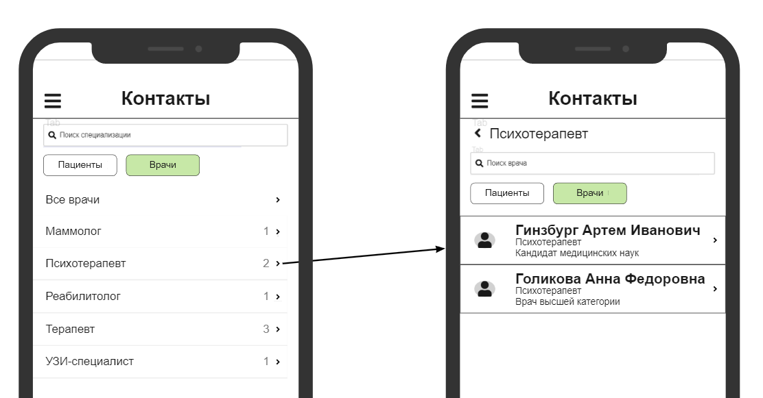
В этом варианте нужно обеспечить подгрузку списка пациентов по мере проматывания списка. Иначе, при большом количестве пациентов, приложение будет тормозить. Со списком врачей такой проблемы не должно быть, список можно выгружать сразу весь.

1.4 Раздел Оплаты
Интерфейс такой же, как у роли Врач. Но Администратор видит все счета клиники, которые выставлялись по телемедицине.
2.Изменения в ролях Пациента и Врача, связанные с появлением новой роли Администратор и не только))
2.1 Изменения в главном меню ролей Пациента и Врача

2.1.1 Добавить в главное меню кнопку «Чат с администратором».
Оформление на усмотрение дизайнера. По нажатию на кнопку будет происходить переход в чат с Администратором клиники.
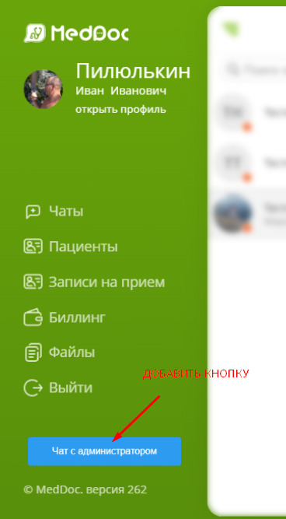

2.1.2 Переименовать у всех ролей раздел Биллинг в Оплаты.

2.2 Изменения в разделе Чаты под ролями пациента и врача
2.2.1 Общий список чатов
Роль Врач. В общем списке чатов чат с Администратором всегда должен быть на первом месте по списку. Чат с каждым врачом уже должен быть создан, даже если общения еще не было.
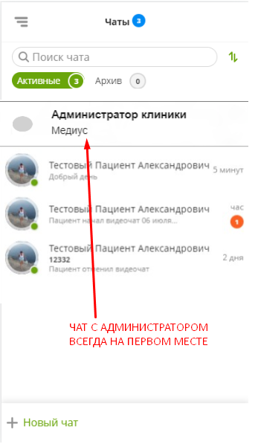
Роль Пациент. В общем списке чатов чат с Администратором отображается стандартно, как с Врачом.

2.2.2 Строка, идентифицирующая чат с Администратором
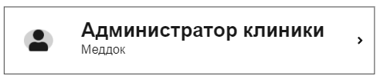
Одинаково у ролей Пациент и Врач:
- вместо ФИО всегда пишем «Администратор клиники», хардкод или настройка?
- в следующей строке указываем наименование клиники, к которой принадлежит Администратор, берем из профиля
- Аватарка профиля будет подтягиваться стандартно, из профиля.
2.2.3 Особенности по работе с чатом Администратора
Пациент:
Администратор клиники всегда обезличен. В чате нет конкретики, какой из администраторов пишет. Режим инкогнито. Администратор клиники, как отправитель сообщения, обозначается только единой для всех администраторов аватаркой из профиля.
Врач:
В списке чатов Администратор клиники всегда обезличен и чат всегда один. Но в самом чате должно быть видно, какой из администраторов, что написал. У отправителя сообщения нужно указать ФИО и аватарку из профиля.

2.2.4 Отображение профиля Администратора под ролями Пациента и Врача
Одинаково для Врача и Пациента:
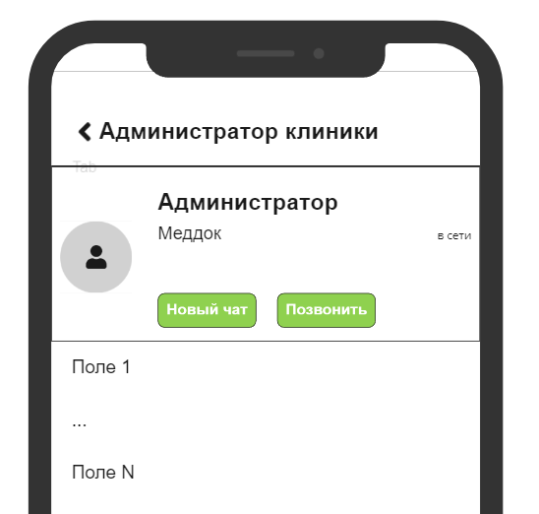
По кнопке «Позвонить» должен быть привязан общий телефон клиники.
Под шапкой будет набор полей из информационного объекта Карточка администратора.

2.2.5 Жалобы пациента
Под ролью Пациента, если зайти в любой архивный чат, то внизу чата сейчас отображаются кнопки «Жалоба», «Новый чат». Нужно скрыть их пока из интерфейса, т.к. они работают неверно, доделаем функционал потом.
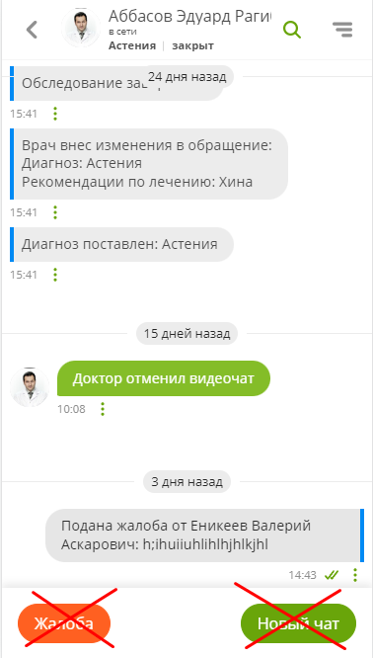

3.Под всеми ролями (Пациент, Врач, Администратор) в чат добавить функцию «Переслать»
В чате, при вызове контекстного меню на сообщении, нужно добавить пункт «Переслать».
Пересылать можно как текстовые сообщения, так и файлы.
В пересылаемом сообщении должен стоять признак, что сообщение переслано, и указан изначальный отправитель пересланного сообщения.

